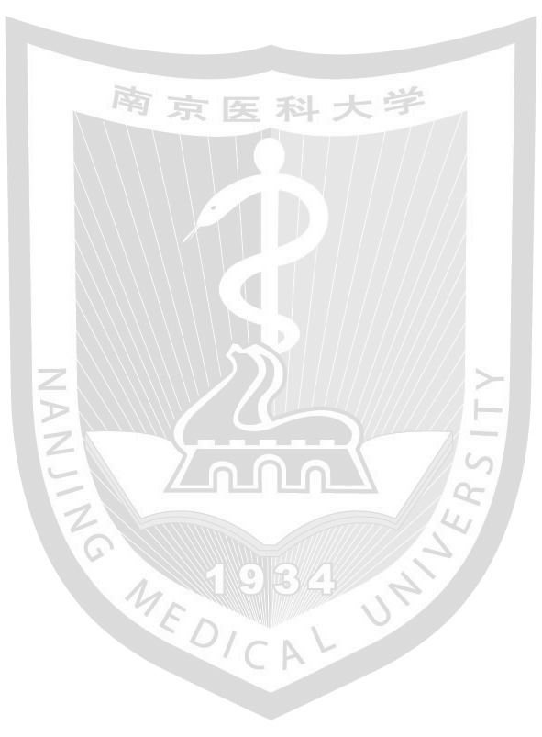

研究生专业方向证明

姓名 ，性别 ，学号 ，身份证号码 。该生是我校 级 学院（硕士/博士） 研究生，学位类型为（学术型/专业型） ，学习专业为 ,研究方向为 。
特此证明。

南京医科大学研究生院
年 月 日

通讯地址：南京市江宁区龙眠大道101号
联系电话： 025-86869226
https://yjsy.njmu.edu.cn/

